Схема границ
Рыбоводного участка
озеро Мысовое
Нижневартовский район
Площадь – 108 га
 | Географические координаты точек
 | С.Ш. |  |  | В.Д.
 | град. | мин. | сек. | град. | мин. | сек.
1 | 60 | 51 | 43 | 76 | 48 | 17
2 | 60 | 51 | 46 | 76 | 49 | 13
3 | 60 | 51 | 11 | 76 | 48 | 51

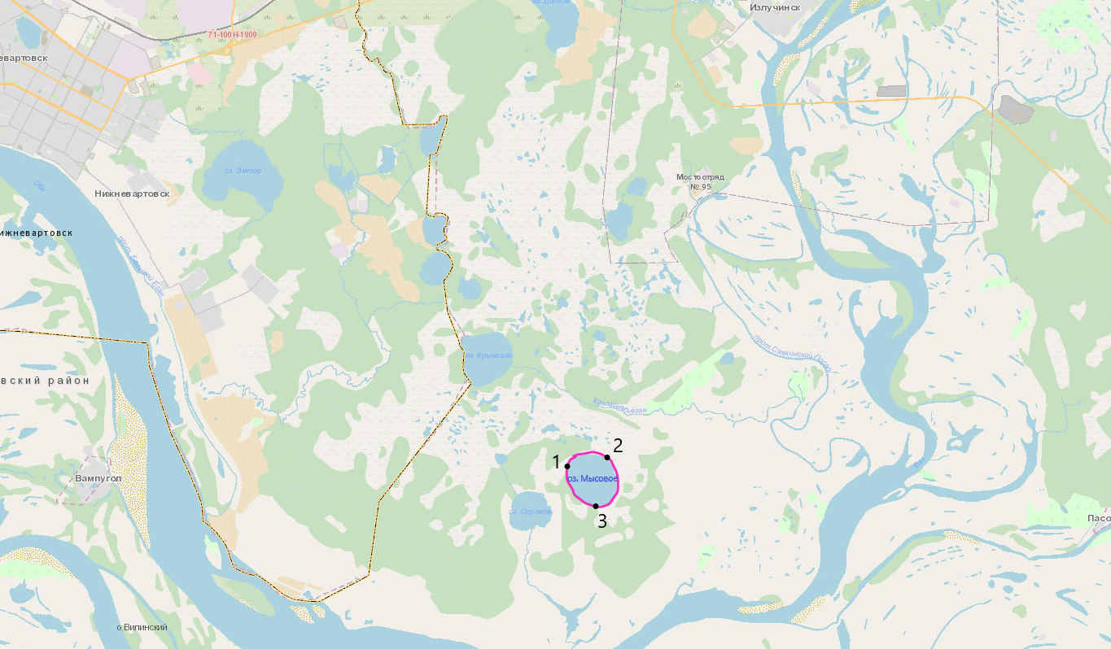
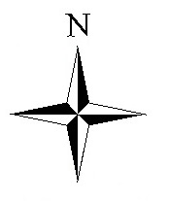

Масштаб 1:74 000
Условные обозначения:
Граница рыбоводного участка

Текстовое описание:
Границы рыбоводного участка сформированы последовательным соединением точек, указанных в географических координатах, по береговой линии водного объекта рыбохозяйственного значения. Суша не входит в границы рыбоводного участка

